论文提交说明

1. 论文基本要求：
2. 论文格式需为一个PDF格式，需用常用软件(Word,WPS等)导出的，不能加密，内容不能以图片方式存放，否则系统无法识别，造成提交失败。
3. 需使用本次论文模板（Word）进行编辑修改，前两页需按模板内容修改填写，后面正文格式参照论文格式规范要求。
4. 重要源码可放至论文后部，不需另行提交。
5. 除第一页外，不能有任何可能显示答题人身份的标志。
6. 不符合格式的论文将不予参加评审，涉嫌抄袭的论文将取消评奖资格。
7. 论文提交说明：
   1. 竞赛论文只需提交电子档，不需邮寄纸质文档。
   2. 提交方式：论文提交有竞赛系统内在线提交和邮箱提交两种方式，两种方式都需进行。论文评审以系统内提交为准，邮件提交论文仅限在服务器及网络崩溃等异常情况下备查使用，不做为正常情况下评审依据。
   3. 竞赛论文提交截止时间：2022年5月4日上午9:00。超时提交视为无效论文。
   4. 请于竞赛初期进行测试提交，避免最终提交时由于浏览器、pdf格式等原因造成的提交失败。重复提交将会覆盖之前提交内容。
8. 竞赛系统在线提交：
   1. 提交前提条件：团队的缴费审核状态是“核验通过，缴费成功”或“核验中，允许交论文”这两种之一，才能看到提交页面，请务必在4月30日前检查缴费状态，如有问题请及时联系QQ群管理员（群号：996863038）
   2. 参赛团队的队长登录竞赛平台，进入五一赛详情页，点击‘论文提交’，看到提交页面。如果当前时间没有到论文开始提交的时间（5月1日上午9：00点），页面将展示文字提示“未到提交时间，请耐心等待~”：

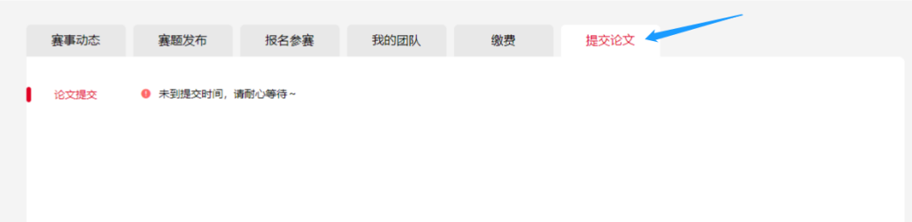

如果在提交时间内，页面将展示队伍的编号和参赛的组别等信息，队长可以在该页面进行论文提交。

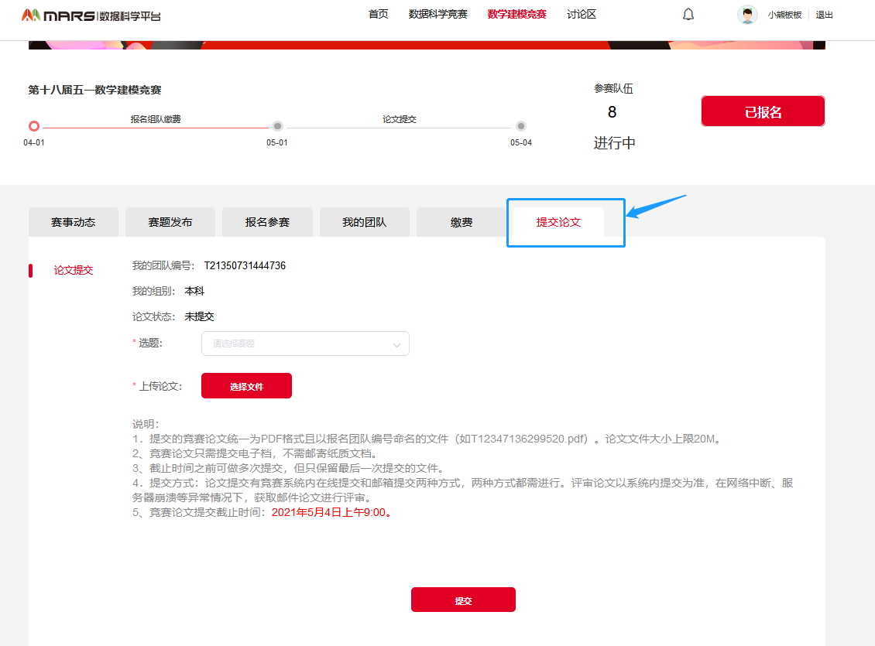

* 1. 队长选择题目，上传论文，点击“提交”按钮。

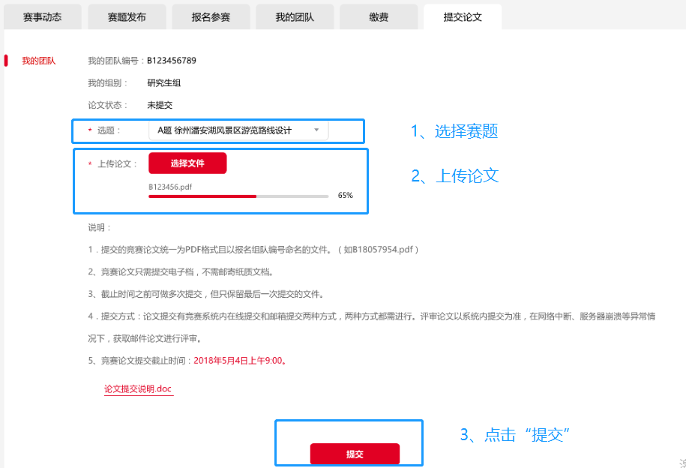

* 1. 点击提交按钮后，系统会自动检测论文首页信息（团队编号、参赛组别、论文选题）是否填写正确，如果论文首页信息与系统内信息不一致，将会给出弹窗提示，请根据提示进行检查和修改，修改后再提交。

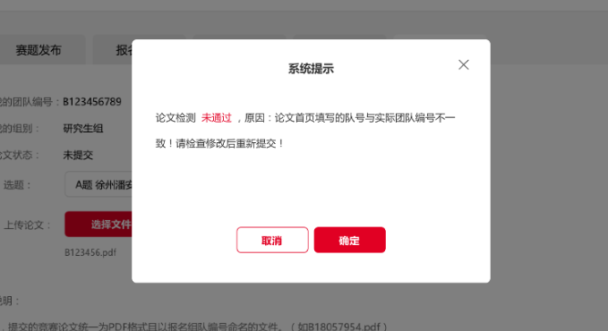

* 1. 提交成功后，可在页面看到提交状态显示为“提交成功”。在截止时间之前，队长可点击“重新上传”多次提交论文，以最后一次提交为准。

请注意，重新上传时候，必须重新上传论文。即使只为修改选题，也需要重新上传论文。如果误点了重新上传，可以点击“取消”，原来的提交依然有效。

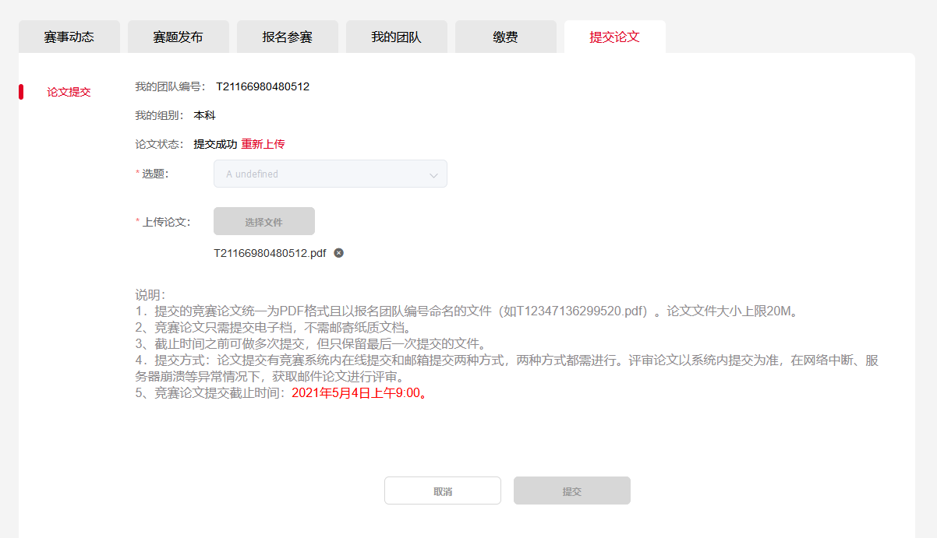

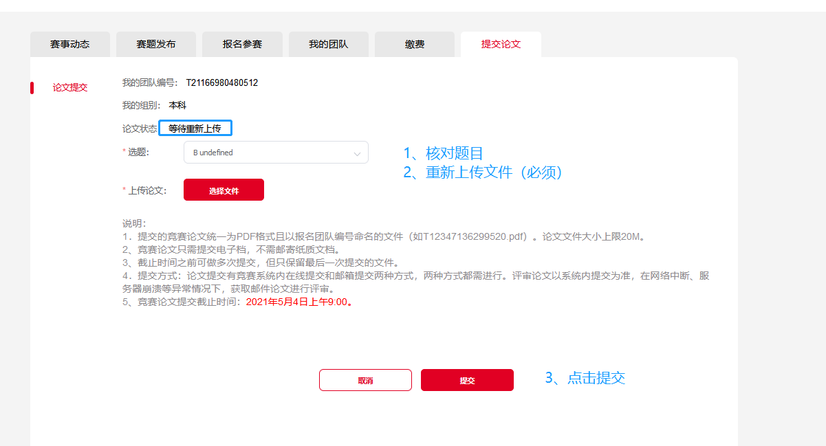

注意：

* 建议在未到截止时间的时候提前完成论文提交，避开截止时间的提交高峰，确保提交成功。
* 论文在提交截止前可多次提交，系统只保留最后一次提交论文。
* 建议使用谷歌浏览器。
* 如不能正常提交，请尝试刷新页面、或重新登录、或更换浏览器。
* 论文文件大小上限20M。

1. 邮件提交：

系统内线上提交后，**仍需进行邮件提交**。队长使用注册账号的邮箱将论文以附件形式发送至相关邮箱以做存档备查。

邮件标题：报名编号

邮件正文：参赛队信息

邮件附件: PDF格式论文 （文件名为 <报名组队编号>.pdf ）

A题提交邮箱： wuyisaishia@163.com

B题提交邮箱： wuyisaishib@163.com

C题提交邮箱： wuyisaishic@163.com

示例：

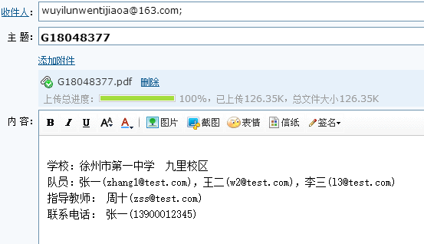

1. FAQ

* Q:我是队长，提交时间开始了，但是未看到提交页面

A：请查看缴费页面的核验结果，只有“核验通过，缴费成功”或“核验中，允许交论文”这两种情况才会看到提交页面。如果显示：“不通过，请重新申请核验”，请队长及时重新提交核验，等待工作人员再次审核。

如果临近论文提交截止时间，自己的缴费核验还是一直处于“核验中请等待”，导致自己无法看到提交页面，请及时联系管理员反映情况。(群号：996863038）

* Q:论文提交了，但是缴费一直处于“核验中，允许交论文”，有影响吗？

A：“核验中，允许交论文”代表工作人员还在核验中，但是允许选手先提交论文。只有最后核验结果显示为“核验通过，缴费成功”，才算缴费成功，提交的论文才能真正进入评审。缴费核验会持续到论文提交结束后3个工作日。请队长及时关注自己团队的缴费核验结果。如长时间未通过核验，请及时联系管理员反映情况。(群号：996863038）

* Q:重新上传时候，论文选题可以更改吗？

A：可以，选题可以任意更改。更换选题时，别忘记要把论文PDF上的题号也修改，确保信息一致。

* Q:参赛组别可以更改吗？

A：在报名截止之前，参赛组别可以修改，但是必须和团队所有人的学历相匹配。报名截止后，参赛组别不可以修改。

* Q:点击“提交”，出现以下提示框：

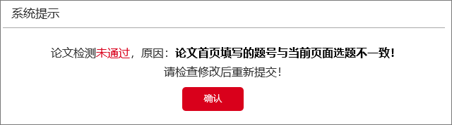

A：请查看论文首页填写的参赛题号是否和提交页面选择的题号一致，例如：

**A**

请注意，论文首页的题号是A/B/C任一大写字母，请不要额外附加其他文字或符号。

* Q:点击“提交”，出现以下提示框：

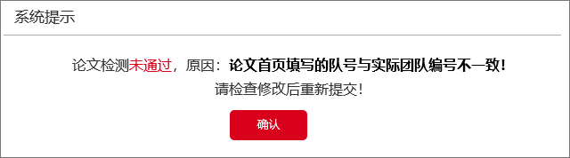

A：请查看论文首页填写的参赛队号是否和竞赛系统中自己的团队编号一致，例如：

**T21166980480512**

请不要额外附加其他文字或符号，请检查“T”是否大写，请检查“T21166980480512”前是否多输入了空格。

* Q:点击“提交”，出现以下提示框：

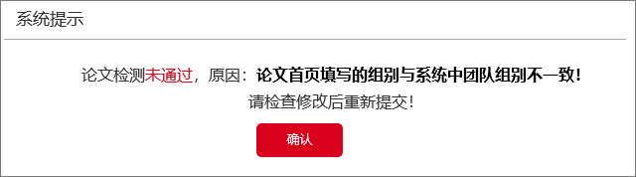

A：请查看论文首页填写的参赛组别是否和提交页面上显示的参赛组别一致，例如：

**本科**

请不要额外附加其他文字或符号，请检查“本科”前是否多输入了空格。